**Консультация для родителей «Роль книги в жизни ребёнка»**

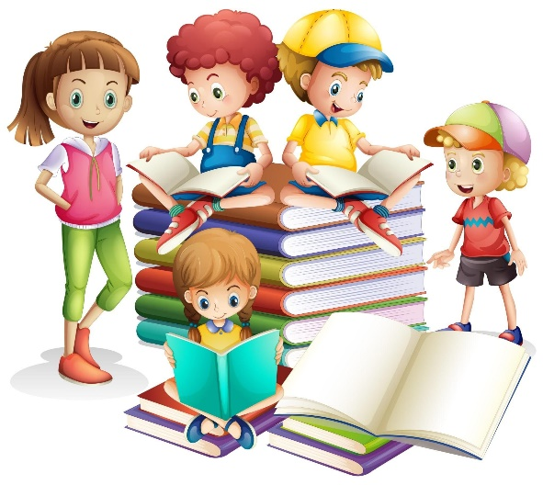

Значение книг для ребенка очень велико. Книги служат для того, чтоб расширять представление ребенка о мире, знакомить его с вещами, природой, всем, что его окружает.

Именно родители читают ребенку его первые книги, оказывают влияние на формирование его предпочтений и читательских вкусов.

Читать нужно вместе с ребенком: берите книгу, садитесь рядом и читайте. Когда систематически книги читаются вслух, то со временем ребенок начинает понимать структуру произведения: где начало и конец произведения, как развивается сюжет. У ребенка развивается логическое мышление. Благодаря чтению ребенок учится правильно составлять предложения, его словарный запас расширяется, развивается воображение. Кроме того, у ребенка формируется умение слушать, а это очень важное качество.

Опыт показывает, что те дети, которым читали книги в детстве, рассказывали сказки, став взрослыми, много читают. Чтение помогает ребенку лучше узнать родной язык, развивает фантазию.

Считается, что читать не любят именно те дети, в семьях которых не было традиции чтения вслух. Плохо так же, когда ребенка заставляют читать в раннем детстве, ожидают от него больших успехов, это может отбить охоту у ребенка к чтению. Не отказывайте ребенку, когда он просит послушать, как он сам читает.

**Зачем читать детям книги?**

Дети имеют огромную потребность, чтобы родители читали им вслух. Для благополучного развития ребенка семейное чтение очень значимо, и не только пока ребенок сам не умеет читать, но и в более позднем возрасте. Дети с нетерпением ждут, когда же у мамы или папы найдется для них время.

Чтобы ребенок рос психически здоровым, ему необходимо полноценное общение с родителями, личностное общение, когда внимание уделяется ему полностью. И совместное чтение дает такую возможность.

**Первая причина, почему нужно читать книги – удовлетворение потребности ребёнка в безопасности**

Когда ребенок сидит на коленях у мамы или папы (или рядом с родителем, прижавшись к нему) во время чтения книги, у него создается ощущение близости, защищенности и безопасности. Создается единое пространство, чувство сопричастности. Такие моменты имеют сильное влияние на формирование комфортного ощущения мира.

**Вторая причина - чувство ценности и значимости своего «Я».**

Когда родители читают то, что интересно ребенку и готовы обсуждать с ним значимые для него темы, стремятся как можно лучше понять его взгляды, у ребенка формируется представление о себе как о значимой личности, чьи потребности и интересы важны (так как им уделяют внимание такие важные люди – родители).

**Третья причина - формирование ценностей**

Книга влияет на нравственные идеалы ребенка, формируя его ценности. Герои книг совершают различные поступки, переживают разные жизненные ситуации, созвучные с миром ребенка или неизвестные ему. На примерах ситуаций, в которые попадают герои книг, ребенок учится понимать, что такое добро и зло, дружба и предательство, сочувствие, долг, честь. И задача родителей помочь увидеть отражение этих ценностей в жизни ребенка.

**Освобождение от страхов**

Книга – это и средство разрядки переживаний, болезненных или пугающих ребенка, с которыми не всегда есть возможность совладать в привычной ситуации. Ребенок совместно с героем переживает его неудачи и победы, преодолевает страхи и трудности на пути к поставленной цели. Тем самым освобождаясь от своих собственных страхов и негативных переживаний. Именно поэтому ребенок может много раз перечитывать какой-то сюжет (или книгу целиком), если это созвучно его жизненной ситуации. Ребенок еще и еще раз переживает то, с чем он пока не может справиться в реальности.

**Обучение новым моделям поведения**

Через книгу ребенок воспринимает различные модели поведения (как дружить, как добиваться цели, как решать конфликты), которые могут быть эффективны в различных жизненных ситуациях. Наибольший эффект может быть достигнут, если чтение дополняется также совместным обсуждением, кто и что вынес для себя, что понравилось, что было близко, напугало, позабавило. Родители могут помочь ребенку увидеть аналогии прочитанного с его собственной жизнью.

**Книга – лучший воспитатель ребенка.**

С ее помощью он сможет найти ответы на интересующие его вопросы, познавать мир и самого себя, переживать истории героев, фантазировать развитие дальнейших событий того или иного произведения.

Малыш растет, а это значит, что каждый день его ждет все больше новых впечатлений, он активно познает мир и совершает множество открытий. Получает все больше разнообразной информации необходимой ему для дальнейшего правильного физического, психического и умственного развития. Новые знания дети получают от окружающих их людей, в первую очередь от родителей, а также из книг.

Не секрет, что современные дети мало читают, предпочитая книгу просмотру телепрограмм и видеофильмов, компьютерным фильмам.   Эта печальная реальность должна   заставить нас родителей задуматься и попытаться, как то исправить положение вещей.

С самого маленького возраста малышам нужно читать как можно больше книг. Очень важно, чтобы он полюбил это занятие. Книга может заинтересовать, как мальчишек, так и девчонок, главное найти такой вариант, который понравится ребенку.

Учеными установлено, что ребенок, которому систематически читают, накапливает богатый словарный запас.

Читая вместе с мамой, ребенок активно развивает воображение и память.

Именно чтение выполняет не только познавательную, эстетическую, но и воспитательную функцию. Поэтому, родителям необходимо читать детям книжки с раннего детства.

Разнообразие детских книг удивляет, но не всегда радует. Важно помнить, что в любой книге, в том числе и детской, самое главное-содержание.

**Рекомендации по приобретению литературы:**

1. **Дети 2-3 лет** любят книги с крупными картинками, любят их рассматривать. Тут на помощь приходят русские народные сказки: «Репка», «Колобок», «Курочка-Ряба», «Теремок». Маленькому ребенку всегда легче воспринимать рассказ, чем чтение. Поэтому рассказывайте ему сказки своими словами и одновременно рассматривайте картинки к книжке. На третьем году жизни словарный запас быстро увеличивается, и ребенку можно уже читать стихотворения. Познакомьте с творчеством А. Барто, З. Александровой.

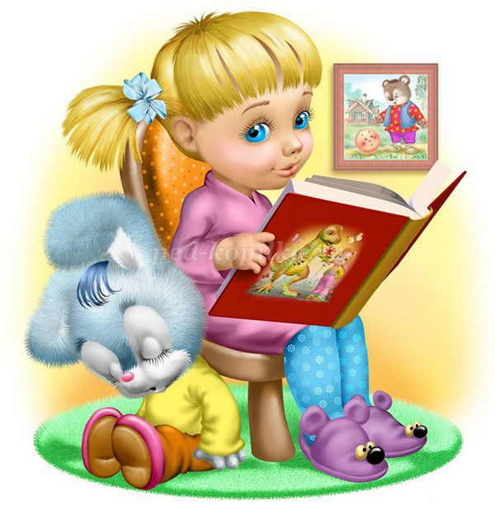

2**. У детей 4-5 лет** происходит активизация словарного запаса, идет развитие связной речи. Читая ребенку литературные произведения, нужно обращать внимание на отдельные слова и выражения. Можно учить пересказывать короткие тексты русских народных сказок. Потихоньку приступайте к заучиванию стихотворений. В этом возрасте можно знакомить ребенка со сказками зарубежных авторов, с богатырскими народными сказками, с рассказами о природе и животных, с творчеством К. Чуковского.

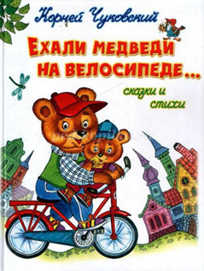

3. **Для детей 6-7 лет** среди всех жанров художественной литературы на первом месте всё еще сказки, только к народным добавляются и авторские. Поэтому их можно познакомить с творчеством Эдуарда Успенского, со смешными рассказами Н. Носова.

Детям 6-7 лет следует покупать яркие книги с крупным шрифтом и множеством красивых картинок, сюжет книги должен быть интересным, чтобы ребенку захотелось дочитать до конца. Книга в таком возрасте должна доставлять удовольствие. Выбирая книгу, обращайте внимание на количество диалогов в произведениях, ведь вы сможете читать по ролям.

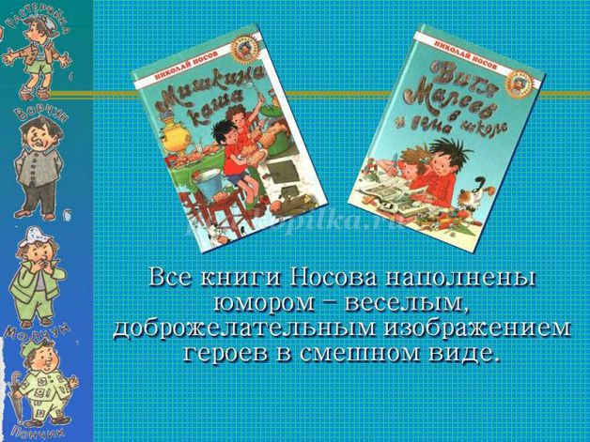

Для того чтобы ребенок полюбил книгу, родителям нужно сильно потрудиться.

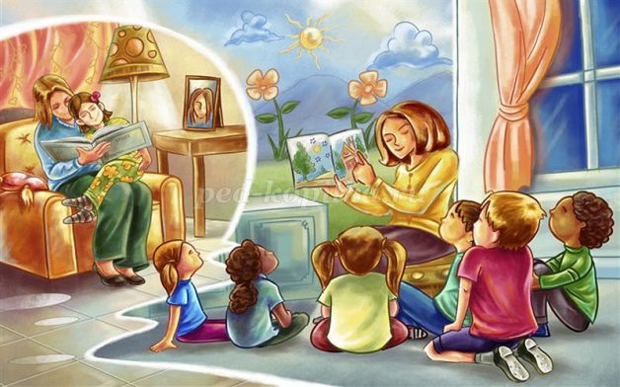

**Как подобрать книгу, соответствующую возрасту ребенка?**

Для того чтобы понять какая книга подходит для чтения вашему ребенку, необходимо отталкиваться от его индивидуальных особенностей. Например, некоторые дети уже в 4 года с увлечением слушают рассказы Носова, в то время, как другие в этом же возрасте с трудом понимают обычные сказки. Многое зависит от жизненного опыта ребенка. Если ранее ребенок часто встречался с литературными произведениями, ему много читали и разговаривали с ним о прочитанном, то и, конечно, такому ребенку намного легче адаптироваться от сказки к более серьезным рассказам.

Есть еще один важный фактор, для того чтобы подобрать книгу вашему ребенку, важно учитывать о героях какого возраста в ней рассказывается.

Допустим, в произведениях Н. Носова героям около 7 лет, и читать эти рассказы детям 3-4 лет довольно рано. В целом, ребенок способен понять содержание, особенно ему будут интересны смешные моменты произведения, но в большей степени дети такого возраста не поймут некоторых случаев, так как им просто не достаточно приобретенного опыта.

Если говорить о повести-сказке Астрит Линдгрен «Малыш и Карлсон», где рассказывается о мальчике в возрасте 7 лет. Несмотря на это, данное произведение любят и дошкольники, потому что в ней присутствует элемент сказки, который соответствует и раннему возрасту ребенка. В этом произведении присутствует и другой герой по имени Карлсон, который в свою очередь возраста не имеет.

Есть и другая повесть этого же писателя под названием «Эмиль из Ленеберги», к которой говорится о пятилетнем мальчишке – большом шалуне. Соответственно именно дети пятилетнего возраста так любят это произведение, потому, что полностью понимают действия главного героя.

Во время выбора книги для ребенка, рекомендуется пролистать ее и обратить внимание на возраст героев. Так как персонажи из этой книги поступают так же, как и ребенок в этом возрасте. Поэтому чем более подходящий возраст героев будет вашему ребенку, тем более понятной и увлекательной будет книга для него.

Если говорить о сказках, то, вроде, она стирает возрастные границы. Однако не все сказки будут понятны пятилетнему ребенку. Допустим сказка «Снежная королева» и «Теремок» очевидно отличаются друг от друга, но первая ему будет сложна для понимания, в то время как вторая уже будет совсем неинтересна ему. Ребятам до двух лет следует читать короткие стишки С. Маршака, Агнии Барто, сказки «Теремок» «Репка», «Колобок», «Курочка Ряба». С двух лет можно начинать знакомить с автором К. И. Чуковским, с увлекательным миром таких своеобразных сказок, которые так притягивают малышей. «Тараканище», «Мойдодыр», «Доктор Айболит». «Муха-цокотуха» - ребят настолько поглощают эти произведения, что они просят перечитывать их снова и снова, пока не будут повторять его вместе с вами наизусть.

В этом возрасте также следует знакомить детей с русской народной сказкой, а так же различными стихами. Детям до трех лет очень нравится сборник стихов Ю. Мориц под названием «Большой секрет для маленькой компании». Детям в возрасте от трех лет можно начинать читать произведения более объемные по содержанию перед сном каждый вечер. Такие великолепные произведения «38 попугаев» Григория Остера, Э. Успенского «Трое из Простоквашино», «Крокодил Гена и его друзья», «Приключения Буратино» А.Н. Толстого, «Винни-пух и все-все-все» Алана Милна, а так же вышесказанную повесть-сказку Астрид Линдгрен «Малыш и Карлсон».

С четырех лет ребенок начинает осознавать события происходящие в книге и выражать свое мнение. Очень важно этот момент не упустить и вовремя включить в читаемое такие произведения как «Золушка», «Приключения олененка Бэмби», «Белоснежка. В этих книгах затронуты важные для человека чувства как взаимоотношения, сопереживание, боль, которые нужно научиться понимать. Данные книги заставляют плакать даже взрослых, поэтому дети, которые уже научились вслушиваться в содержание произведения, впервые сталкиваются с жизненной несправедливостью и всерьез сопереживают героям. После таких достаточно серьезных книг, необходимо переключить ребенка на веселую и спокойную ноту, чтобы психологически разрядить ребенка.

А вот после пяти лет выбор книг в большей степени остается за ребенком, родители лишь направляют его выбор. С этого времени можно уже начать посещать детскую библиотеку. Накопившийся опыт ребенка уже позволяет сделать выбор для чтения, тем более, если ребенок начал уже читать самостоятельно.

**Как правильно читать книгу ребенку?**

Для того чтобы ребенок понял содержание книги, одного прочтения недостаточно, тем более, если произведение объемное.

Во время чтения необходимо делать остановки для объяснения незнакомых слов или даже может потребоваться разобрать происходящий сюжет с ребенком. На сколько ребенок понимает прочитанное можно определить с помощью нескольких вопросов или попытке пересказать текст. Лучше спросить его об этом на следующий день, если он уловил смысл книги. Он без труда вспомнит, о чем вы читали вчера, и с радостью будет ждать продолжения книги.

Не стоит заставлять ребенка насильно слушать чтение, кому-то достаточно 10 минут и он уже начинает отвлекаться на посторонние факторы, а кто-то просидит и полчаса, завороженный рассказом родителя.

Не стоит смешивать игровой процесс и чтение. Если ребенок увлечен строительством пирамидок или игрой с куклами, не стоит его отвлекать и усаживать спокойно слушать. В тот момент он не достаточно сосредоточен и спокоен. Чтение – это процесс познания новой информации, и она не будет усвоена ребенком, если он не будет внимательно слушать или отвлекаться на посторонние предметы. Может быть, ребенок и сможет ответить на вопросы по содержанию, но он не ухватит суть произведения, а, значит, и ваше время будет потрачено впустую.

**Что делать, если ребенок не хочет слушать?**

В современном мире, в силу большого разнообразия развлечений и других источников информации, это стало довольно распространенной проблемой для родителей. Сейчас на замену книгам пришли мультфильмы, которые так же имеют огромное разнообразие. Упустившие момент родители сталкиваются с проблемой протеста ребенка сидеть за чтением книги. Ведь там скучные буквы и неподвижные картинки, по их мнению. Совсем другое дело на экране – яркий, динамичный процесс рассказывает то же самое что и в книге, остается лишь наблюдать, совершенно не утруждая себя.

Можно пойти другим путем, следует лишь сократить просмотр телевизора до 15 минут в день и результат не заставит себя долго ждать. Ребенок всегда нуждается в познании чего-то нового, и это, в итоге, приведет его к поиску этой информации в книге, и он сам попросит почитать вас.

* заключительной части нашей консультации, хочется отметить, что вышеперечисленные книги, являются классикой детской литературы, но не стоит ограничиваться этим количеством произведений. В наше время пишется немало замечательных книжек для детского чтения. Ваша задача суметь выбрать из огромного ассортимента новой литературы, именно ту, которая поможет вам рассказать об этом мире вашему ребенку. Для этого можно посещать книжные магазины, где продавец поможет вам с выбором. А так же можно следить за новинками на сайтах детских издательств, и, несомненно, у вашего ребенка появятся новые любимые книги.

**Рекомендации родителям для выбора подходящей литературы для чтения:**

*Прислушивайтесь к ребенку*

В раннем возрасте малыш любит яркие и простые песенки, потешки, сказки. Не следует идти наперекор возрастным особенностям и приступать к прочтению прозы. Позвольте ребенку самому выбирать интересующие его произведения, и, вскоре, он сам попросит почитать ему различные рассказы о приключениях и т.д.

*Обратите внимание на иллюстрации*

Для ребенка дошкольного возраста важна визуальная сторона образа, из этого следует, что стоит обратить внимание на достаточность и яркость иллюстраций в книге.

Так же немаловажен размер книги. Для раннего возраста лучше подбирать книги, содержащие одно произведение. Так называемые «книжки-малышки» приковывают взгляды ребенка, и создают чувство завершенности после прочтения.

*Книга – событие в жизни маленького человечка*

Если вы будете учитывать происходящие события в жизни ребенка и читать подходящую под данное событие литературу, то это вызовет большой интерес у ребенка. Например, если вы идете в зоопарк, прихватите с собой книжку В. Бианки. А перед походом на представление «Щелкунчик» не забудьте ознакомиться с кратким содержанием этой сказки. Так же не следует читать ребенку про снеговика, если на деревьях начинают распускаться листья. Детям важно проводить сравнения между событиями из своей жизни с событиями из книги.

Мамы, папы, бабушки и дедушки! Помните, что лучшим советчиком в воспитании детей является книга. Власть ее огромна. Книга — это знания, хорошие мысли, помощь в труде и учебе, отдых. Мало иметь хорошую книгу, надо научить детей пользоваться ею. Помните, что пользу приносит только разумное, хорошо организованное чтение.

**Советы для родителей**

* Чаще говорите о ценности книги;
* Воспитывайте бережное отношение к книге, демонстрируя книжные реликвии своей семьи;
* Вы главный пример для ребенка, и если хотите, чтобы ваш ребенок читал, значит, стоит тоже некоторое время проводить с книгой;
* Посещайте вместе библиотеку, книжные магазины;
* Покупайте книги яркие по оформлению и интересные по содержанию;
* Радуйтесь успехам ребенка, а на ошибки не заостряйте внимание;
* Обсуждайте прочитанную книгу среди членов семьи;
* Рассказывайте ребенку об авторе прочитанной книги;
* Чаще устраивайте семейные чтения.
* Чтение для детей должно стать ежедневной привычкой, стать необходимостью

**Чтение для детей должно стать ежедневной привычкой, стать необходимостью.**

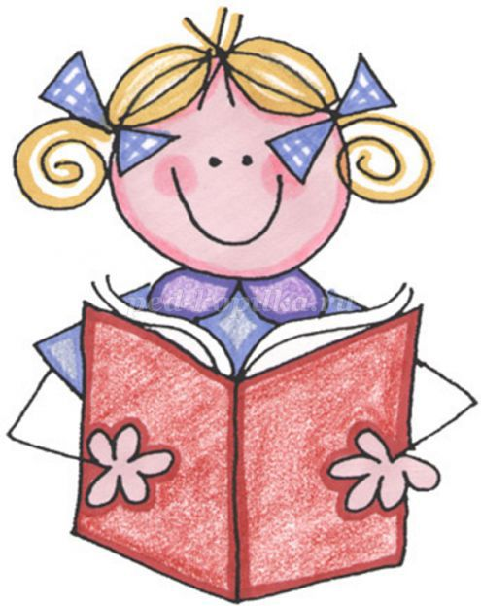

*Приходит книга в дом любой.  
Коснись её страниц,  
Заговорит она с тобой  
Про жизнь зверей и птиц.  
  
Увидишь ты разливы рек,  
Услышишь конский топот  
Придут к тебе и Чук, и Гек,  
Тимур и дядя Стёпа.  
  
Ей вьюга злая не страшна  
И не страшна распутица  
С тобой беседует она,  
Как умная попутчица.  
  
Ну, а взгрустнется вдруг,  
Не огорчайся слишком:  
Как самый лучший верный друг  
Развеет скуку книжка. (Аркадий Марков)*

***Совместным чтением вы открываете для своего ребенка интересный и красочный литературный мир. И помните, таким простым способом вы дарите своему ребенку огромное количество счастья и любви.***